**Taller 1 (punto 7)**

**Presentado por:**

* Camila Lozano Jiménez - código 20201020161.
* Juan Felipe Rodríguez Galindo - código 20181020158.

**Enunciado:**

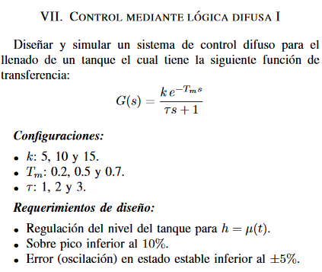

**Configuraciones: (A,A,A)**

* k: 5.
* Tm: 0.2.
* 𝒯: 1

**Desarrollo**

1. **Análisis**

* Tiempo de retardo: 0.2
* Se definen los siguientes conjuntos difusos:
  + Modelar el error (e)
  + Acción de control (u)
* Se definen las siguientes reglas:
  + Si el error es negativo, se realiza una acción de control negativa.
  + Si el error es cero, la acción de control también será cero.
  + Si el error es positivo, la acción de control es positiva.

1. **Configuración en MATLAB:**

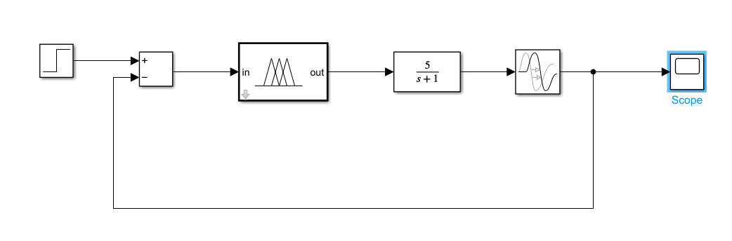

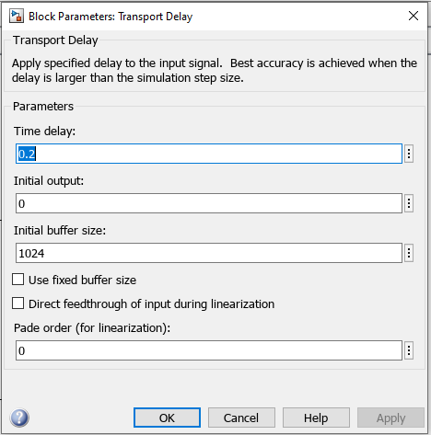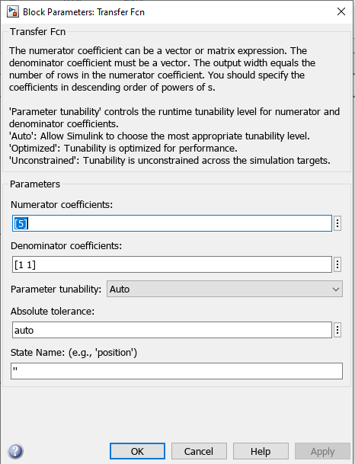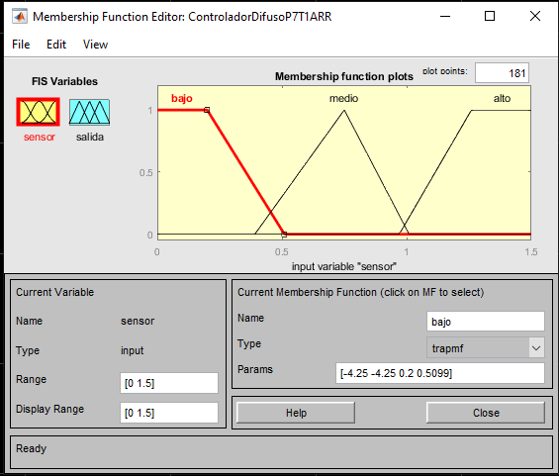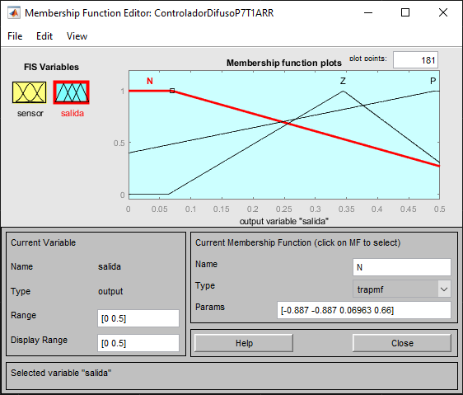

1. **Requerimientos:**

